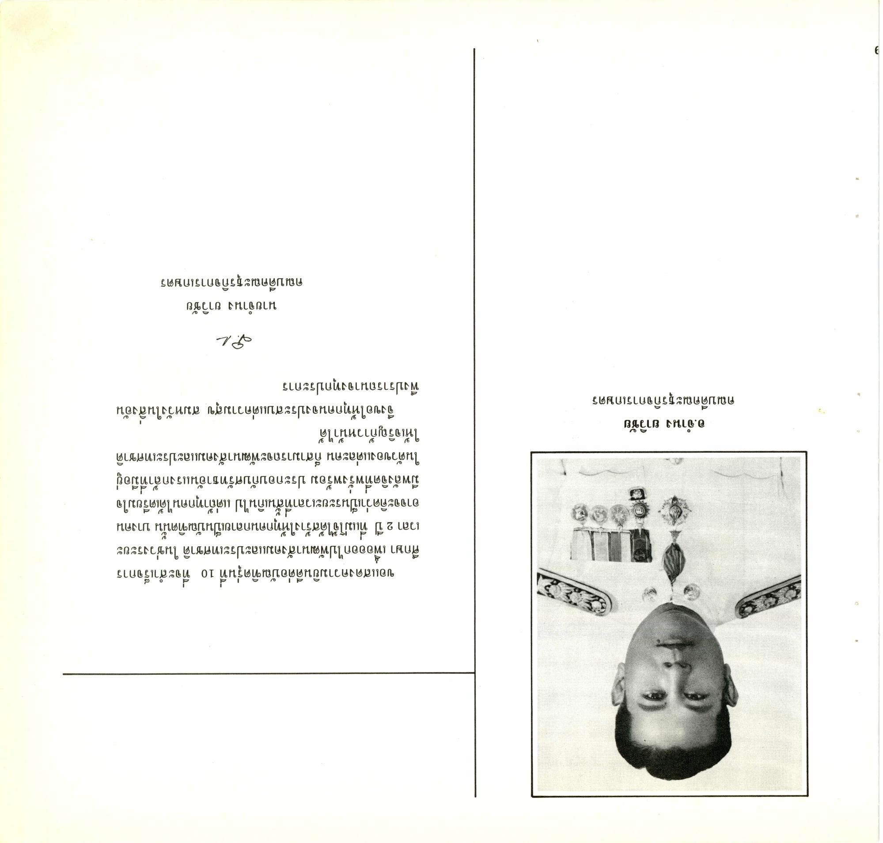
ขอแสดงความยินดีต่อบัณฑิตรุ่นที่ 10 ที่จะสําเร็จการ ศึกษา เพื่อออกไปพัฒนาสังคมและประเทศชาติ ในช่วงระยะ เวลา 2 ปี ที่แม่โจ้ได้สร้างให้ทุกคนกลายเป็นบัณฑิตนั้น บางคน อาจจะคิดว่าเป็นระยะเวลาที่สั้นเกินไป แต่ถ้าทุกคนได้เตรียมใจ มีพลังจิตที่พรั่งพร้อม ประกอบกับศรัทธาอันแรงกล้าที่มีอยู่ ในตัวของแต่ละคน ก็สามารถจะพัฒนาสังคมและประเทศชาติ ให้เจริญก้าวหน้าได้
จึงขอให้ทุกคนจงประสบแต่ความสุข สมหวังในสิ่งอัน พึงปรารถนาจงทุกประการ
อ.จํานง ยาวิชัย คณบดีคณะธุรกิจการเกษตร
นายจํานง ยาวิชัย คณบดีคณะธุรกิจการเกษตร
|

